H10941室内可吸入颗粒物采样器
用户手册

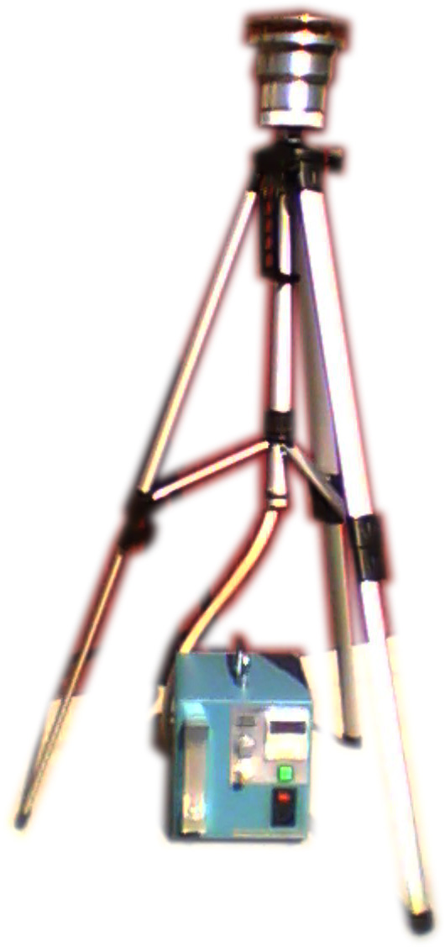
北京恒奥德仪器仪表有限公司

联系电话:010-51655247/51658042
网址:www.51658042.com

承蒙您惠购我公司产品，深表谢意！

在使用仪器前请详细阅读本手册，从中您可以获得有关安全、仪器性能、使用方法以及维护等方面的信息，这会有助于您更好的使用仪器。

有时，我们为了提高部件及整机的性能和可靠性，对仪器的硬件或软件会作一些改动，这有可能与本手册中的内容有不一致的地方，请您能够谅解。

如果在使用中发现任何错误或者您有什么问题，敬请拨打我们的技术服务电话:010-51655247
目 录
1 概述------------------------------------------------------------------------------------------2
2 应用范围------------------------------------------------------------------------------------2
3 主要特点------------------------------------------------------------------------------------2
4 工作条件------------------------------------------------------------------------------------3
5 主要性能及参数---------------------------------------------------------------------------3
6 工作原理------------------------------------------------------------------------------------3
7 使用与操作---------------------------------------------------------------------------------3
8 注意事项------------------------------------------------------------------------------------5

1、概述
本采样器采用滤膜法，可采集10微米以下的可吸入颗粒物，仪器所用的直流永磁无油膜片泵特殊设计，采用开关电源供点电，避免电源电压波动对流量的影响，与数字式高精度时间控制器及PM10切割器集成一台整机，使用方便。仪器可广泛用于环境与卫生部门，作为公共场所，室内和室外的空气采样器。
2．应用范围
2.1 大气环境空气样品的采样。
2.2 室内环境空气样品的采样。
2.3 工作场所的空气采样。
2.4 污染源的空气采样。
2.5其它适用场合。
3．主要特点
3.1 稳定的流量，方便的采样
特殊设计的采样泵，稳定性好，负载能力强，可靠性高。
3.2 操作方便的数显时间控制功能
采用了精密的电子时控器。只需按动拨码开关即可迅速设定采样时间。（此时数显将从设定时间开始计时，当到达所预定的采样时间时，仪器自动停止采样，数显保持此刻的数字，实现了定时控制）。
4．工作条件
4.1 电 源：AC220V±22V 50Hz
4.2 环境温度：-30℃～50℃
4.3 相对湿度：＜85%
4.4 适用环境： 非防爆场所

5．主要性能及参数：
5.1 流量范围：3-20.0L/min连续可调，PM10切割点流量13L/min(出厂设置）。
5.2 精 度:±5%
5.3 PM10切割器:D₅₀≤10±1μm，几何标准差δ_{g}=1.5±0.1。
5.4 工作躁声≤ 60db
5.5定时采样时间：0-99小时，0-99分钟，0-99秒分段可调
5.6 时间精度：＜2‰
5.5 外形尺寸：170×195×250
5.7 功 耗：≤40W
5.8仪器重量：5Kg
6．工作原理：
该仪器由电路控制系统（定时显示、控制电路和电源电路）和气路采样系统两部分组成。电路控制系统由定时显示、控制电路和电源电路组成。气路采样系统由采样头、浮子流量计、抽气泵等组成。
7．使用与操作
7.1 仪器流量校准：
7.1.1流量校准(或计量检定时)必须安装阻力模拟器，必须采用负压校准（应特别注意流量在不同温度及压力下的换算)。
7.1.2可选用02E型电子皂膜流量计进行校准。
7.1.3根据三次测定的平均时间计算皂膜流量计的平均流量，并将该流量换算到标准状况的流量：
Qs = Qm[(Pm- Pn)/ Ps]×[Ts/Tm]=[Vm/t]×[(Pm-Pn)/100]×273/Tm

式中：Qs---转子流量计被校正点的标 准状态下的流量（ml\min）
Qm---转子流量计被校正点在校正环境状态下的流量（ml\min ）
Pm---校正现场的大气压力（KPa）
Pn---皂膜计内水的饱和蒸气压（KPa）
Ps---标准状态下的大气压（100KPa）
Ts---标准状态下的绝对温度（273K）
Tm---现场温度（KPa）
Vm---校准用皂膜流量计=刻线间的体积（ml）
/t---三次皂膜完整通过皂膜计=刻线间所需的平均时间（min）
7.1.4重复（1）--（2）从低流量到高流量，校正转子流量计上3-5个刻度值。
7.1.5以转子流量计对数绘制校正曲线，用曲线拟合出通过各点的一条平滑曲线，使全部数据落在曲线的±5%误差内。
7.1.6采样时应将采样点的气压，气温下的指定流量，换算成标准状态下的流量，再通过7.1.5所做的校正曲线，查出转子流量计的刻度，进行采样。
7.1.7换算公式如下：
Q2=Q1[(P1/100)*(273/T1)]^{1/2}
式中：Q2----换算成标准状态下的采样流量（L/min）
Q1----仪器指定采样流量（L/min）
P1----仪器采样环境大气压（KPa）
/t-----仪器采样环境温度（K）该温度是指采样点采样工作时间的平均温度。（绝对温度）
7.2、滤膜的准备
7.2.1采集可吸入颗粒物所用的环形和圆形滤膜均使用49#超细玻璃纤维滤纸（上海红光造纸厂生产），加工制造，滤纸使用前应先置烘炉中在350℃环境中烘烤1小时取出备用。
7.2.2使用的滤膜均应通过“X光看片器”对光仔细检查，删除有针孔或其他任何缺陷的滤膜。
7.2.3采集可吸入颗粒物的滤膜要进行称重和逐张编号，并记录皮重。
7.2.4采集气态物质所用的醋酸纤维滤膜要进行专门浸化学试剂处理。
7.3 、采样头的准备：
采样前应对采样头进行清洗，一般可用擦镜纸（或绢）蘸有丙酮擦洗采样头内部，有特殊要求的要进行专门清洗。
7.4、 仪器使用方法：
7.4.1仪器正面左侧为一只30L/min流量计，它显示采样流量(为20℃ 101.3kPa)
7.4.2 定时器上，“H”表示小时；“M”表示分钟；“S”表示秒，分别按“时间预置”拨码开关的“+”或“-”键，使拨码开关显示数字至所需采样时间。
例如：定时器拨码数字显示为08M20时：表示采样时间为8分钟20秒。
定时器拨码数字显示为99S00时：表示采样时间为99秒。
7.4.3开启电源开关，抽气泵启动，采样即已开始。按一下“复位”按钮，抽气泵将重新启动，采样也重新开始。
7.4.4调整“粗调”电位器，当所需流量小于10L/min时，将电压调至11V，当所需流量大于10L/MIN时，将电压调至12V ,再用“微调”节流阀调节流量至所需的流量（13L/min），使浮子流量计上端平面对准所需流量的刻度线。
7.4.5到达预置采样时间后，抽气泵自动停止并保持采样时间。
7.5、仪器的安装和操作步骤：
7.5.1打开采样头上盖，取出夹纸环和滤纸圈。
7.5.2用清洁布擦去采样头外壳及内表面等处的灰尘。
7.5.3从滤膜盒中取出滤纸，将圆环形滤纸放入滤纸圈上(防止大颗粒弹出)，并轻轻压平整，但不得有损坏，在把圆片滤纸(采集PM10)放在滤膜拖架上，用压环夹牢，不得损坏滤纸（注意：装滤纸时手上必须带好清洁的白纱手套进行,毛面朝上）。
7.5.4将滤纸环放在采样头固定位置上，并拧紧采样头盖子，直到压紧密封圈为止。
7.5.5用电源线插入仪器侧面AC220V电源插座与电源连接。
7.5.6设定定时器的采样时间。
7.5.7打开电源开关,仪器开始采样。
7.5.8若需再次重复采样,可按“复位”按钮(或关掉电源开关)，仪器将再次开始采样。
7.5.9采样中应注意观察流量大小变化，流量误差应保证在±5%范围之内。
8．注意事项
8.1 仪器在运输，使用过程中应尽量避免强烈的震动碰撞及灰尘、雨、雪的侵袭。
  - 采样时注意先将采样头安装好再开启电源。
8.3工作采样和保管时应注意不能碰撞和跌落，以防止仪器性能指标有误。
8.4仪器存放于干燥、通风、防晒的地方
如果您有好的建议或需要我们提供更进一步的服务，请您按一下方式和我们联系：
单位地址：北京市海淀区阜成路42号院
电话/传真：010-51658042/51717271
公司网址：www.51658042.com

